Задание:

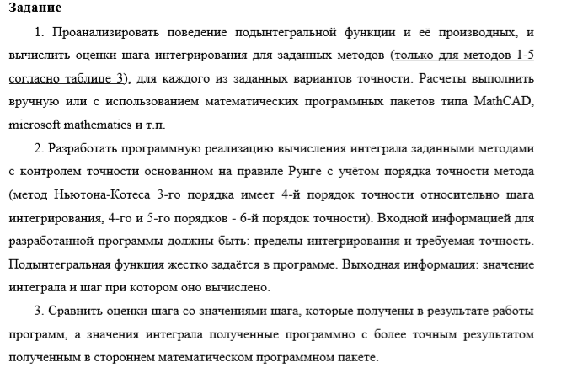Исходные данные:



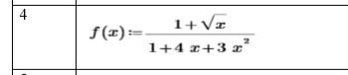

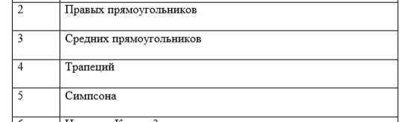

Расчет оценок шага:

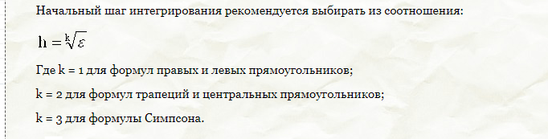

|  |  |  |  |
| --- | --- | --- | --- |
|  | Правых прямоугольников | Средних прямоугольников | Симпсона |
| 0.01 | 0.01 | 0.1 | 0.2154 |
| 0.001 | 0.001 | 0.0316 | 0.1 |

Результаты стороннего пакета:

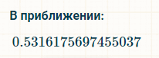

Источник: <https://www.integral-calculator.ru/>

Результаты программной реализации:

Правых прямоугольников:

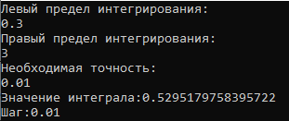

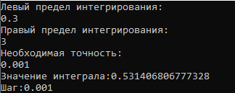

Средних прямоугольников:

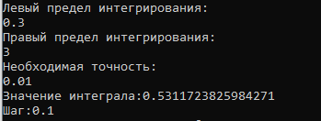

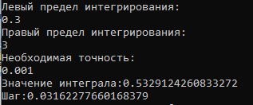

Симпсона:

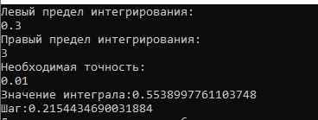

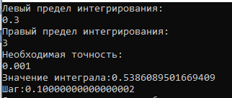

Текст программы (Python):

Правых прямоугольников(prav_pr.py):

def f(x):

return ((1+pow(x, 0.5))/(1+4*x+3*x**2))

def integral(a,b,e):

h=e

x=a

sum=0

while(x<b):

if (x+h)<b:

x+=h

else: x=b

sum+=h*f(x)

return sum, h

print('Левый предел интегрирования:')

a=float(input())

print('Правый предел интегрирования:')

b=float(input())

print('Необходимая точность:')

e=float(input())

i,h=integral(a,b,e)

print(f'Значение интеграла:{i}')

print(f'Шаг:{h}')

Средних прямоугольников(sred_pr.py):

def f(x):

return ((1+pow(x, 0.5))/(1+4*x+3*x**2))

def integral(a,b,e):

h=pow(e, 0.5)

x=a

sum=0

while(x<b):

if (x+h)<b:

xs=x+h

else: xs=b

sum+=h*f((x+xs)/2)

x=xs

return sum, h

print('Левый предел интегрирования:')

a=float(input())

print('Правый предел интегрирования:')

b=float(input())

print('Необходимая точность:')

e=float(input())

i,h=integral(a,b,e)

print(f'Значение интеграла:{i}')

print(f'Шаг:{h}')

Симпсона(simp.py):

def f(x):

return ((1+pow(x, 0.5))/(1+4*x+3*x**2))

def integral(a,b,e):

h=pow(e, 1/3)

x=a

sum=0

while(x<b):

if (x+2*h)<b:

sum+=(h/3)*(f(x)+4*f(x+h)+f(x+2*h))

x+=2*h

else:

sum+=(h/3)*(f(x)+4*f((x+b)/2)+f(b))

x=b

return sum, h

print('Левый предел интегрирования:')

a=float(input())

print('Правый предел интегрирования:')

b=float(input())

print('Необходимая точность:')

e=float(input())

i,h=integral(a,b,e)

print(f'Значение интеграла:{i}')

print(f'Шаг:{h}')